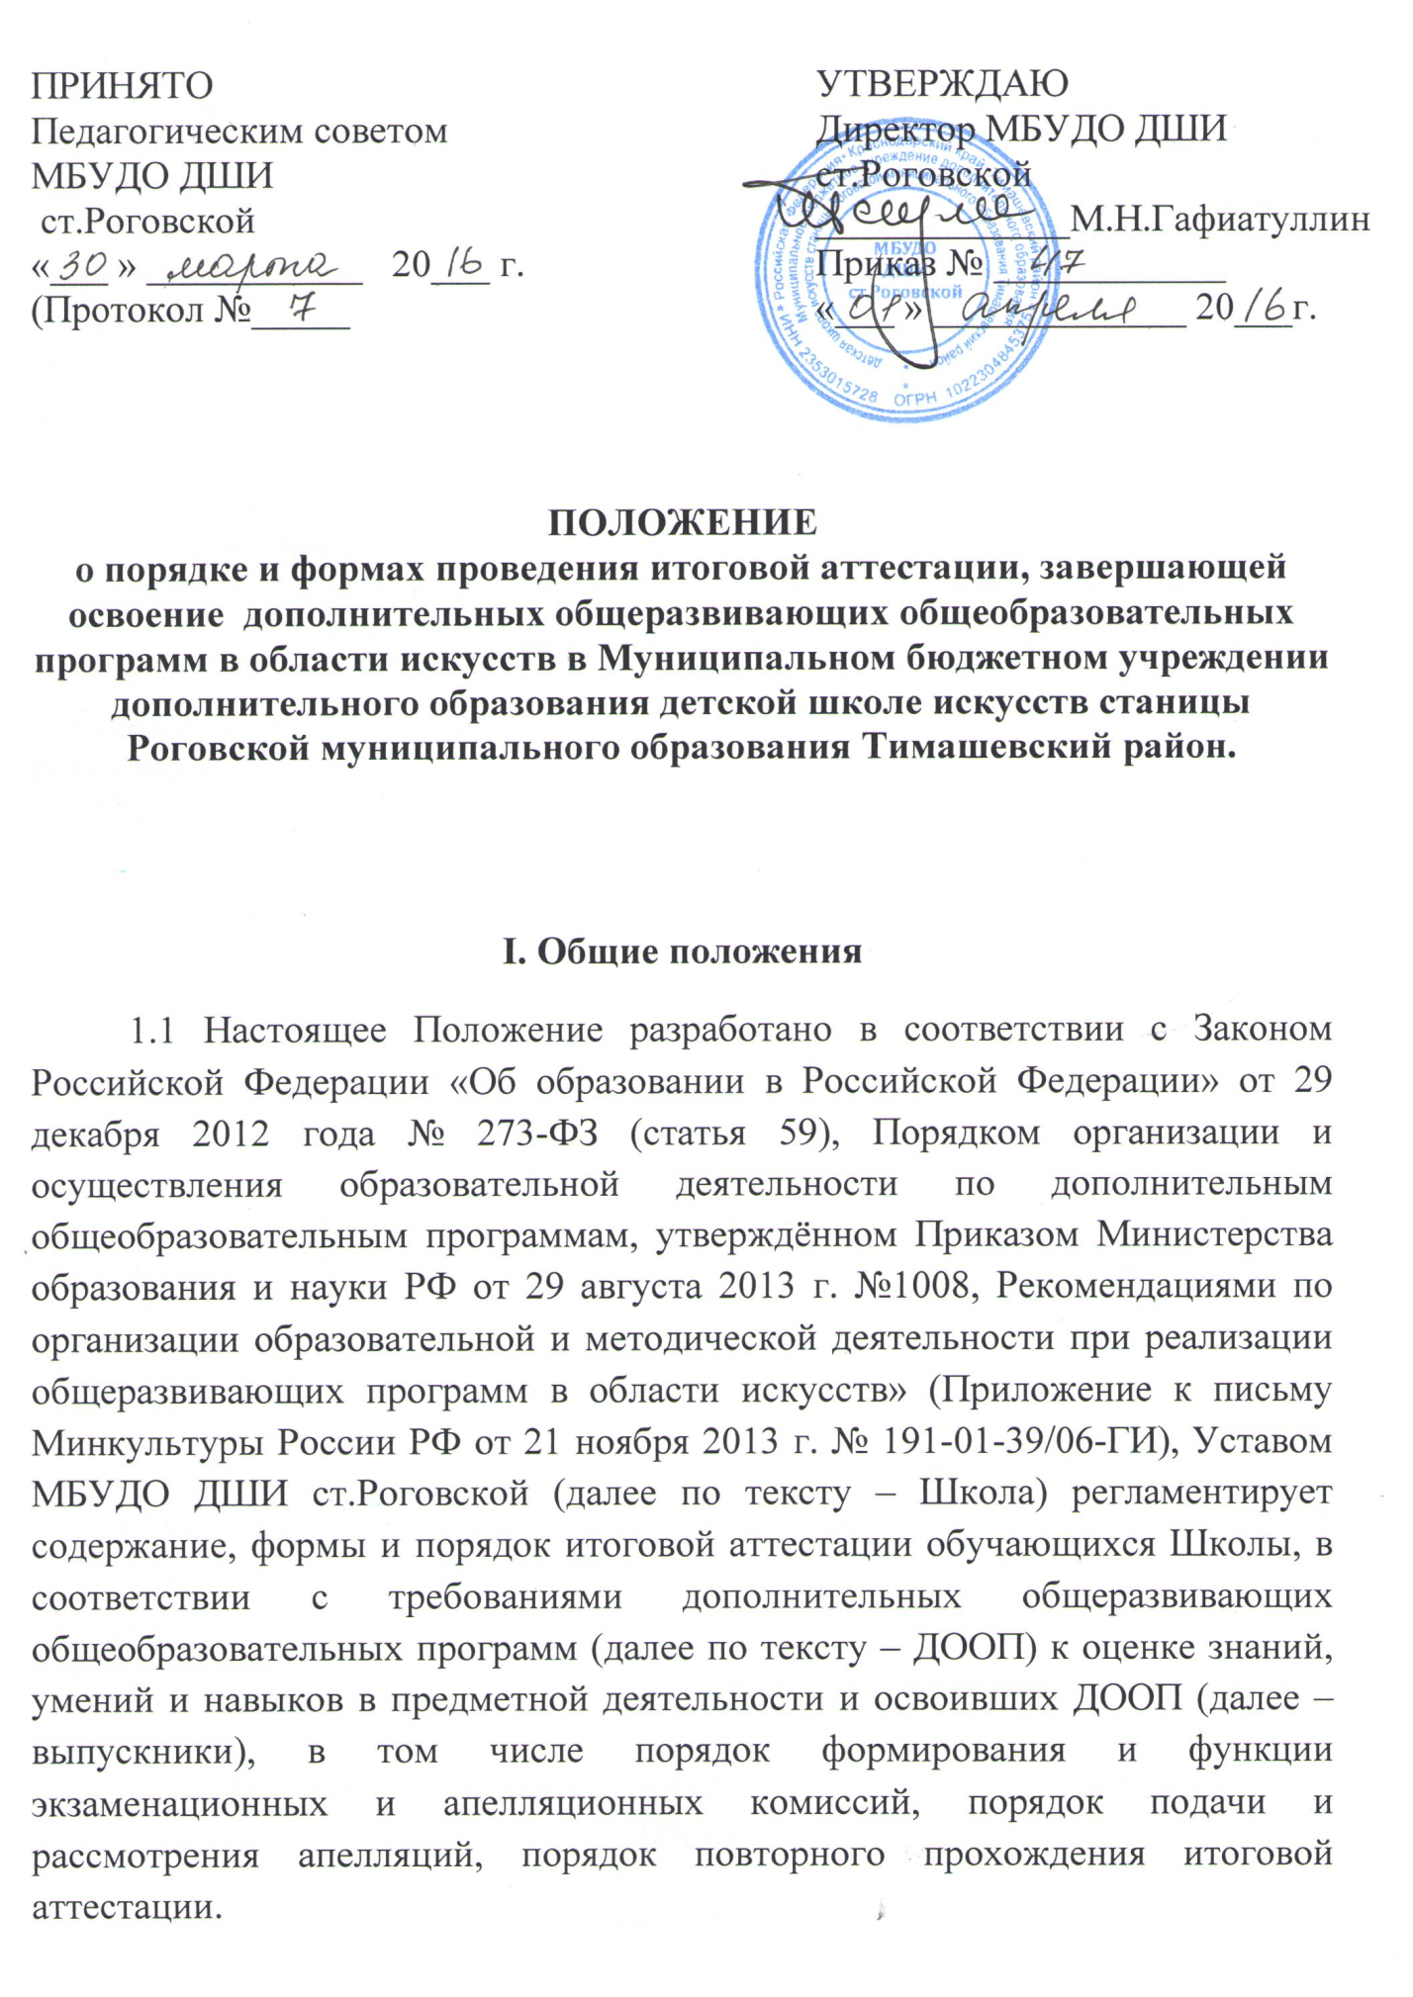

1.2. Настоящее Положение рассматривается на Педсовете Школы, имеющем право вносить в него свои изменения, и дополнения.
1.3.Цель аттестации – выявление итогового уровня развития практических исполнительских и других творческих навыков и умений, теоретических знаний, их соответствия прогнозируемым результатам ДООП.
1.4.Задачи аттестации: - определение уровня исполнительской и теоретической подготовки учащихся в конкретной образовательной области, выявление степени сформированности практических умений и навыков учащихся в выбранной ими ДООП; соотнесение этого уровня с критериями оценки показателей обученности по конкретной ДООП;
- обеспечение социальной защиты учащихся, соблюдение их прав и свобод в части регламентации учебной загруженности в соответствии с санитарными правилами и нормами;
- анализ полноты реализации ДООП;
- соотнесение прогнозируемых и реальных результатов образовательного процесса;
- выявление причин, способствующих или препятствующих полноценной реализации ДООП;
- внесение необходимых корректив в содержание и методику образовательной деятельности учебно-методических отделений и Школы.
1.5. Принципы аттестации:
- учет индивидуальных и возрастных особенностей учащихся;
- свобода выбора преподавателем методов и форм проведения и оценки результатов;
- открытость результатов для преподавателей и родителей обучающихся
1.6. Функции аттестации:
- образовательная, так как создает дополнительные условия для обобщения и осмысления обучающимися полученных практических теоретических умений и навыков, знаний;
- воспитательная, так как является стимулом к расширению познавательных интересов и потребностей обучающихся;
- развивающая, так как позволяет учащимся осознать уровень их актуального развития и определить перспективы;
- коррекционная, так как помогает преподавателю своевременно выявить и устранить объективные и субъективные недостатки образовательного процесса;
- социально-психологическая, так как дает каждому учащемуся возможность пережить «ситуацию успеха».

II. Порядок проведения итоговой аттестации обучающихся по ДООП
2.1. Итоговая аттестация выпускников представляет собой форму контроля (оценки) освоения выпускниками дополнительных общеразвивающих образовательных программ в соответствии с действующими учебными планами.
2.2. Итоговая аттестация проводится для выпускников Школы, освоивших ДООП, прошедших промежуточную аттестацию по всем учебным предметам учебного плана и допущенных в текущем году к итоговой аттестации.
2.3. Для обучающихся, осваивающих ДООП, итоговая аттестация проводится по завершении полного срока обучения.
2.4. Экзамены проводятся в счет объема времени, отводимого на изучение учебных предметов.
2.5. На итоговую аттестацию составляется утверждаемое директором Школы расписание экзаменов, которое доводится до сведения обучающихся и педагогов за две недели до начала проведения экзаменационной итоговой аттестации.
2.6. К экзаменам допускаются обучающиеся, полностью выполнившие учебный план по учебным предметам, реализуемым в учебном году.
2.7. Для учащегося в один день планируется только одни экзамен. Интервал между экзаменами должен быть не менее двух-трех календарных дней.
2.8. Материалы экзаменов или репертуарные перечни составляется на основе программы учебного предмета и охватывают ее наиболее актуальные разделы, темы, или те или иные требования к уровню навыков и умений обучающихся. Экзаменационные материалы или репертуарный перечень должны полностью отражать объем проверяемых теоретических знаний, практических умений и навыков. Содержание экзаменационных материалов или репертуарные перечни разрабатываются преподавателем соответствующего учебного предмета, обсуждаются на заседаниях отделов и утверждаются заместителем директора по учебной работе не позднее, чем за месяц до начала проведения промежуточной (экзаменационной) аттестации.
2.9. При проведении экзамена по предметам теоретического цикла могут быть применены вопросы, практические задания, тестовые задания.
2.10. В начале учебного полугодия обучающимся сообщается вид проведения экзамена по учебному предмету (академический концерт, концертная программа, просмотр, выставка, открытый концерт, итоговый спектакль)
2.11. Основные условия подготовки к экзамену:
а) определяется перечень учебно-методических материалов, нотных изданий, наглядных пособий, материалов справочного характера, которые рекомендованы методическим советом школы к использованию на экзамене
б) к началу экзамена должны быть подготовлены документы:
- репертуарные перечни;
- экзаменационные билеты;
- наглядные пособия, материалы справочного характера, рекомендованные к использованию на экзамене методическим советом.
2.12. Экзамен принимается двумя-тремя преподавателями соответствующего отделения, в том числе преподавателем, который вел учебный предмет, кандидатуры которых были согласованы с методическим советом и утверждены директором школы.
2.13. На выполнение задания по билету обучающимся отводится заранее запланированный объем времени (по теоретическим предметам - не более одного академического часа)
2.14. Критерии оценки качества подготовки учащегося должны позволить:
- определить уровень освоения обучающимися материала, предусмотренного учебной программой по учебному предмету;
- оценить умение учащегося использовать теоретические знания при выполнении практических задач;
- оценить обоснованность изложения ответа.
2.15. Качество подготовки обучающихся оценивается в баллах: 5 (отлично), 4 (хорошо), 3 (удовлетворительно). 2 (неудовлетворительно).
2.16. Оценка, полученная на экзамене, заносится в экзаменационную ведомость (в том числе и неудовлетворительная).

III. Формы проведения итоговой аттестации
3.1. Итоговая аттестация проводится в формах выпускного экзамена.
3.2. Количество выпускных экзаменов и их виды по конкретной дополнительной общеразвивающей образовательной программе в области искусств устанавливаются действующими учебными планами Школы. При этом могут быть предусмотрены следующие виды выпускных экзаменов: концерт (академический концерт), спектакль, исполнение программы, письменный и (или) устный ответ, экзамен, просмотр, защита дипломной работы.
3.3. Прохождение итоговой аттестации считается успешным, если учащийся продемонстрировал знания, умения и навыки не ниже установленного учебными программами Школы уровня в области искусств.
3.4. Итоговая аттестация обучающихся, освоивших ДООП определяет уровень и качество освоения дополнительных образовательных программ в соответствии с действующими учебными планами.
3.5. Итоговая аттестация не может быть заменена оценкой качества освоения дополнительной общеразвивающей образовательной программы в области искусств на основании итогов текущего контроля успеваемости и промежуточной аттестации обучающегося.

IV. Организация проведения итоговой аттестации
4.1. Итоговая аттестация организуется и проводится Школой самостоятельно.
4.2. Для организации и проведения итоговой аттестации в Школе, реализующей дополнительные общеразвивающие программы в области искусств, ежегодно создаются экзаменационные и апелляционные комиссии.
4.3. Экзаменационные комиссии определяют соответствие уровня освоения выпускниками дополнительных общеразвивающих программ в области искусств действующим учебным планам.
4.4. Экзаменационные комиссии руководствуются в своей деятельности настоящим Положением, локальными актами Школы, а также дополнительной общеразвивающей программой в области искусств, соответствующей действующим учебным планам.
4.5. По результатам проведения итоговой аттестации экзаменационные комиссии разрабатывают рекомендации, направленные на совершенствование образовательного процесса в Школе. Выпускникам, достигшим успехов при освоении ДООП, комиссией может быть рекомендовано дальнейшее обучение по предпрофессиональным программам.
4.6. Экзаменационная комиссия формируется приказом директора Школы из числа преподавателей Школы. В состав экзаменационной комиссии входит не менее трех человек, в том числе председатель экзаменационной комиссии, заместитель председателя экзаменационной комиссии и иные члены экзаменационной комиссии. Секретарь экзаменационной комиссии может не входить в состав экзаменационной комиссии.
4.7. Экзаменационная комиссия формируется для проведения итоговой аттестации по каждой дополнительной общеразвивающей образовательной программе в области искусств отдельно. При этом одна экзаменационная комиссия вправе принимать несколько выпускных экзаменов в рамках одной дополнительной общеразвивающей образовательной программы в области искусств.
4.8. Председатель экзаменационной комиссии назначается директором Школы не позднее 10 апреля текущего года из числа лиц, имеющих высшее профессиональное образование в области музыкального, изобразительного, театрального видов искусства. Одно и то же лицо может быть назначено председателем нескольких экзаменационных комиссий.
4.9. Председатель экзаменационной комиссии организует деятельность экзаменационной комиссии, обеспечивает единство требований, предъявляемых к выпускникам при проведении итоговой аттестации. Полномочия председателя экзаменационной комиссии действительны по 31 декабря текущего года.
4.10. Для каждой экзаменационной комиссии директором Школы назначается секретарь из числа работников школы, не входящих в состав экзаменационных комиссий. Секретарь ведет протоколы заседаний экзаменационной комиссии, в случае необходимости представляет в апелляционную комиссию необходимые материалы.
V. Сроки и процедура проведения итоговой аттестации
5.1. Итоговая аттестация проводится по месту нахождения Школы.
5.2. Дата и время проведения каждого выпускного экзамена для обучающихся, освоивших ДООП, устанавливается приказом директора Школы по согласованию с председателем экзаменационной комиссии. Приказы доводятся до сведения всех членов экзаменационных комиссий, выпускников и их родителей (законных представителей) не позднее, чем за 20 дней до проведения первого выпускного экзамена. Расписание выпускных экзаменов должно быть составлено так, чтобы интервал между ними для каждого выпускника составлял не менее трех дней.
5.3. Программы, темы, билеты, исполнительский репертуар, предназначенные для выпускных экзаменов, утверждаются директором Школы не позднее, чем за три месяца до начала проведения итоговой аттестации.
5.4. Перед выпускными экзаменами для выпускников проводятся консультации по вопросам итоговой аттестации.
5.5. Во время проведения выпускных экзаменов присутствие посторонних лиц допускается только с разрешения директора Школы.
5.6. Заседание экзаменационной комиссии является правомочным, если на нем присутствует не менее 2/3 её состава. Решение экзаменационной комиссии по каждому выпускному экзамену принимается на закрытом заседании простым большинством голосов членов комиссии, участвующих в заседании, при обязательном присутствии председателя комиссии или его заместителя. При равном числе голосов председатель комиссии обладает правом решающего голоса.
5.7. По итогам проведения выпускного экзамена выпускнику выставляется оценка «отлично», «хорошо», «удовлетворительно» или «неудовлетворительно». Результаты выпускных экзаменов объявляются в тот же день после оформления протоколов заседаний соответствующих комиссий, за исключением выпускных экзаменов, проводимых в письменной форме, результаты которых объявляются на следующий рабочий день.
5.8. Все заседания экзаменационных комиссий оформляются протоколами. В протокол заседания экзаменационной комиссии вносятся мнения всех членов комиссии о выявленных знаниях, умениях и навыках выпускника, а также перечень заданных вопросов и характеристика ответов на них. Протоколы заседаний экзаменационных комиссий хранятся в архиве Школы, копии протоколов или выписки из протоколов - в личном деле выпускника на протяжении всего срока хранения личного дела.
5.9. Отчеты о работе экзаменационных и апелляционных комиссий заслушиваются на педагогическом совете Школы и вместе с рекомендациями о совершенствовании качества образования в образовательном учреждении представляются учредителю в двухмесячный срок после завершения итоговой аттестации.

VI. Порядок подачи и рассмотрения апелляций.
6.1. Выпускники и (или) их родители (законные представители) вправе подать письменное заявление об апелляции по процедурным вопросам (далее - апелляция) в апелляционную комиссию не позднее следующего рабочего дня после проведения выпускного экзамена.
6.2. Состав апелляционной комиссии утверждается приказом директора Школы одновременно с утверждением состава экзаменационной комиссии. Апелляционная комиссия формируется в количестве не менее трех человек из числа работников образовательного учреждения, не входящих в состав экзаменационных комиссий.
6.3. Решения апелляционной комиссии принимаются большинством голосов от общего числа членов комиссии. При равенстве голосов решающим является голос председателя апелляционной комиссии.
6.4. Апелляция может быть подана только по процедуре проведения выпускного экзамена. Апелляция рассматривается не позднее одного рабочего дня со дня ее подачи на заседании апелляционной комиссии, на которое приглашается председатель соответствующей экзаменационной комиссии (или его заместитель), а также выпускник и (или) его родители (законные представители), не согласные с решением экзаменационной комиссии.
6.5. Секретарь экзаменационной комиссии направляет в апелляционную комиссию протоколы заседаний экзаменационной комиссии и заключение председателя экзаменационной комиссии о соблюдении процедуры проведения выпускного экзамена. По итогам рассмотрения апелляции апелляционной комиссией принимается решение по вопросу о целесообразности или нецелесообразности повторного проведения выпускного экзамена, которое подписывается председателем данной комиссии и оформляется протоколом. Данное решение доводится до сведения подавшего апелляционное заявление выпускника и (или) его родителей (законных представителей) под роспись в течение одного рабочего дня со дня принятия решения.
6.6. Выпускной экзамен проводится повторно в присутствии одного из членов апелляционной комиссии в течение семи рабочих дней с момента принятия апелляционной комиссией решения о целесообразности его проведения.
6.7. Подача апелляции по процедуре проведения повторного выпускного экзамена не допускается.

VII. Повторное прохождение итоговой аттестации
7.1. Лицам, не прошедшим итоговую аттестацию по уважительной причине (в результате болезни или в других исключительных случаях, документально подтвержденных), предоставляется возможность пройти итоговую аттестацию в иной срок без отчисления из Школы, но не позднее шести месяцев с момента даты выдачи документа, подтверждающего наличие указанной уважительной причины.
VIII. Получение документа об освоении ДООП.
8.1.Лицам, прошедшим итоговую аттестацию, завершающую освоение дополнительных общеразвивающих общеобразовательных программ в области искусств, выдается заверенное печатью Школы свидетельство об освоении указанных программ. Форма свидетельства устанавливается Школой самостоятельно.
8.2.Лицам, не прошедшим итоговую аттестацию по неуважительной причине или получившим на итоговой аттестации неудовлетворительные результаты и отчисленным из Школы, выдается справка установленного Школой образца.

